INDICAÇÃO Nº 4758/2017

Sugere ao Poder Executivo Municipal operação “tapa-buraco” em toda extensão da Rua João Araújo, no bairro Planalto do Sol II, neste município

Excelentíssimo Senhor Prefeito Municipal,

Nos termos do Art. 108 do Regimento Interno desta Casa de Leis, dirijo-me a Vossa Excelência para sugerir que, por intermédio do Setor competente, seja executada operação “tapa-buraco” em toda extensão da Rua João Araújo, no bairro Planalto do Sol II, neste município, neste município.

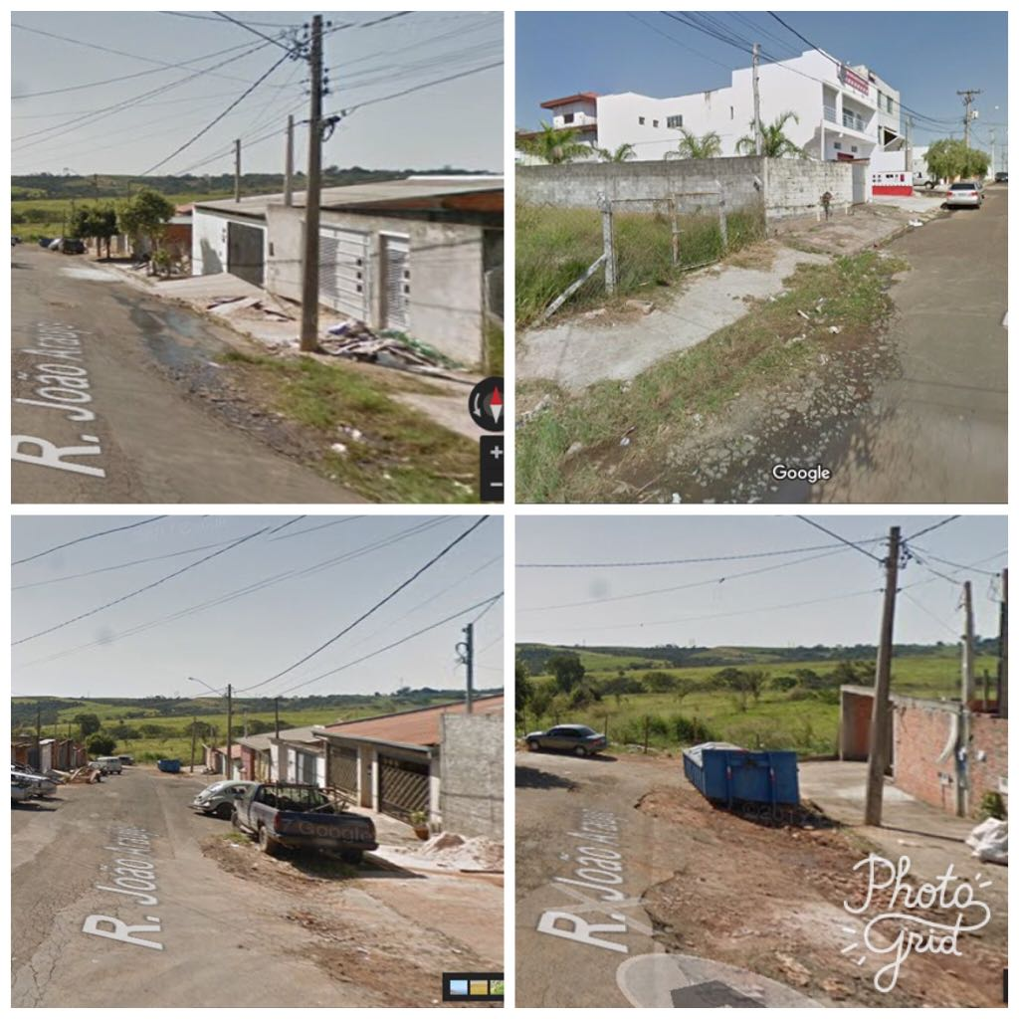

Justificativa:

Este vereador foi procurado por moradores do bairro Planalto do Sol II, reclamando dos variados buracos existente localizados na Rua João Araújo, conforme foto acima, fato este que prejudica as condições de tráfego e potencializa a ocorrência de avarias em veículos, o que vem trazendo transtornos aos motoristas que trafegam pelo local, bem como aos moradores. Vale lembrar, que o buraco já é antigo e mesmo com várias solicitações da população sob protocolo de número 2014/25712, não houve atendimento. Pedimos URGÊNCIA no atendimento dessa solicitação.

Plenário “Dr. Tancredo Neves”, em 23 de maio de 2.017.

JESUS VENDEDOR

-Vereador / Vice Presidente -

